Atividade Eco-escola
Tema | Alimentação saudável em tempos Covid
Data | Até final de maio de 2020

Atividades a desenvolver
Ex.mo(a) Sr (a) Enc. de Educação/ Aluno

a professora coordenadora do Eco-Escolas (projeto nacional de educação ambiental) da nossa escola, convida todos os alunos a participar na seguinte atividade para integrar o Painel de Alimentação saudável, nestes tempos de Covid: envio de uma fotografia de um prato/refeição saudável, confecionado pelos alunos (ou pais), com ideias interessantes de apresentação, para além do aspeto biológico como, por exemplo, imitar a roda dos alimentos, smiles, tempos Covid, brincadeiras, etc., isto é, com criatividade.
- Se quiser participar poderá enviar, até 25 de maio, a fotografia identificada (com nome, n.º e turma) para o mail da prof.ª coordenadora do Eco-Escolas: Ana Jorge f582@aevp.net .

Recursos
Alimentos saudáveis disponíveis, telemóvel e Criatividade.
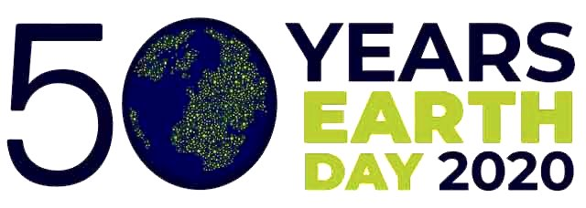

Bom trabalho!

